Informe de contribución a la Igualdad de Género

Solicitud de Pago



Este modelo de informe no es un documento oficial, se ha creado para ser utilizado por las personas o entidades solicitantes de forma opcional. Según el artículo 34 punto f de la Orden de 23 de noviembre de 2017: “Junto a la documentación justificativa se acompañará, en su caso, documentación que contemple la perspectiva de género en su diagnóstico, objetivos, desarrollo y evaluación, con indicadores y datos desagregados por sexo.”

Parte de su contenido se ha extraído de la “Guía para la elaboración del Informe de Contribución a la Igualdad de Género” elaborada por el grupo de trabajo de género Leader (grupo formado por representantes de 13 GDR de Andalucía, representantes de la DGIICA, representantes de ARA y la formadora – dinamizadora de la empresa De la I a la equis).
.

Grupo de Desarrollo Rural del Litoral de la Janda y de los Alcornocales
Centro Ganadero Montemarismas - Ctra. Vejer-Barbate (CA-5203), km. 0,150
11150 - Vejer de la Frontera (Cádiz) Apartado de Correos 43
Telf.: 956 447000 | e-mail: infogdr@jandalcornocales.org | www.jandalcornocales.org

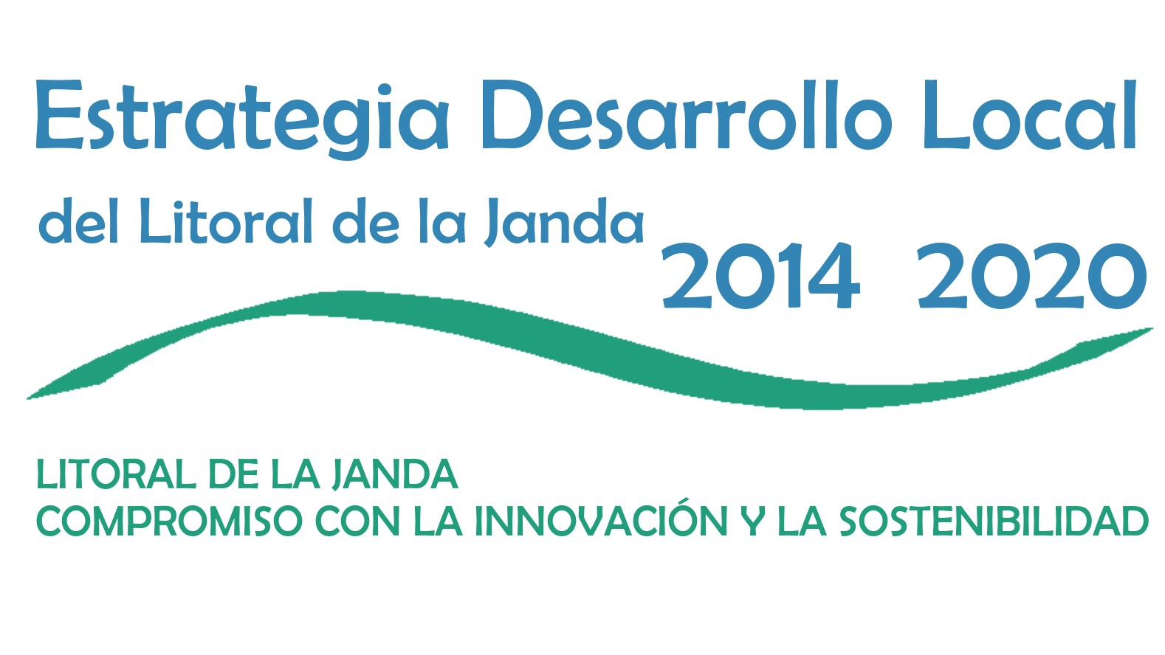
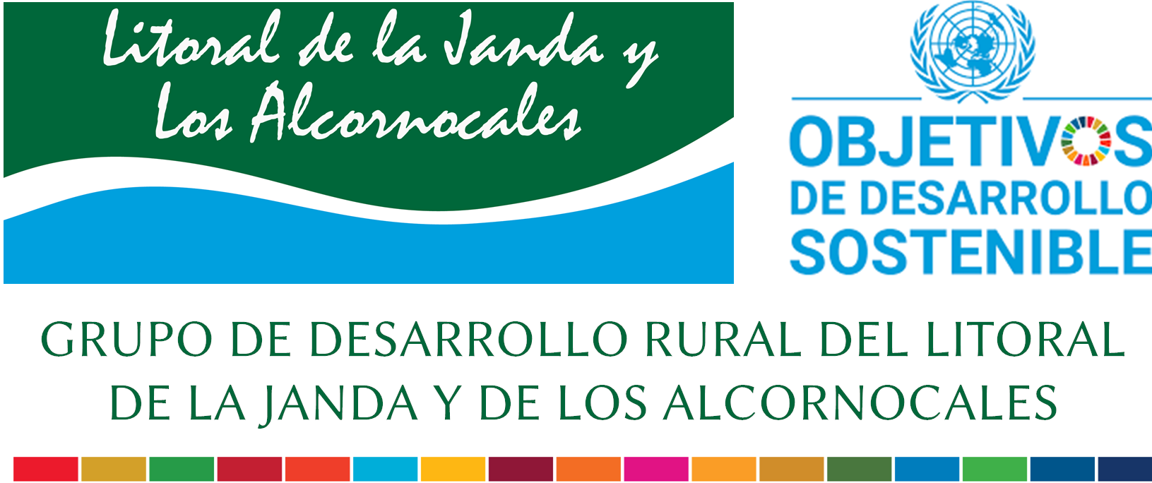

ASPECTOS A TENER EN CUENTA PARA LA CUMPLIMENTACIÓN DE ESTE INFORME

Igualdad de género

Se refiere a la igualdad de derechos, responsabilidades y oportunidades de las mujeres y los hombres, y de las niñas y los niños. La igualdad no significa que las mujeres y los hombres serán iguales, sino que los derechos, responsabilidades y oportunidades de las mujeres y los hombres no dependerán de si nacieron con determinado sexo. La igualdad de género implica que los intereses, necesidades y prioridades de mujeres y hombres se toman en cuenta, reconociendo la diversidad de diferentes grupos de mujeres y hombres. La igualdad de género no es un asunto de mujeres, sino que concierne e involucra a los hombres al igual que a las mujeres y a la sociedad en su conjunto. La igualdad entre mujeres y hombres se considera una cuestión de derechos humanos, además de un requisito como un indicador del desarrollo centrado en las personas.

Se recomienda el uso de un lenguaje no sexista

Un lenguaje no sexista es aquel que no oculta, no subordina, no infravalora, no excluye.
Lo que no se nombra no existe. Esto, trasladado al género, implica que el hecho de que las mujeres no tengan una representación simbólica en la lengua contribuye a su invisibilización. De ahí la necesidad, a fin de lograr el objetivo de la igualdad entre sexos, de hacer un uso del lenguaje que represente a las mujeres y a los hombres y que nombre sus experiencias de forma equilibrada

1.- Acciones de contribución indirecta.

Recuerde que el proyecto que ha ejecutado y dependiendo de la línea de ayudas en la que se enmarque, puede haber contribuido a la igualdad de género a través de los siguientes elementos (Convocatoria 2022):

a. Cumplimiento de una condición de elegibilidad (requisito)

Condición de elegibilidad Línea 1. OG1PP3. Fomento y mejora de la competitividad de la actividad enoturística en el territorio

Las iniciativas que se pongan en marcha deberán contemplar de forma obligatoria alguna acción que incida en la igualdad de oportunidades entre mujeres y hombres. Dicha acción deberá haber sido descrita de forma específica en la memoria del proyecto de que se trate. Las iniciativas deberán incidir en algunos de los aspectos de la DAFO de género de la EDL. Concretamente:
- La creación de espacios de encuentro (jornadas u otros) entre las mujeres empresarias y trabajadoras del sector del turismo.
- Visibilizar el papel y la aportación de las mujeres en el sector del turismo.
- La creación de espacios para la conciliación de la vida laboral y familiar que favorezcan la participación de las mujeres empresarias y trabajadoras del sector del turismo en condiciones de igualdad a los hombres.
- La formación para el empoderamiento de las mujeres del sector del turismo.
- El desarrollo de talleres formativos dirigidos a las mujeres empresarias y mujeres trabajadoras del sector del turismo.
- La sensibilización en género y/o corresponsabilidad.

b. Cumplimiento de criterio de selección

Criterios Línea de ayuda 1. Fomento y mejora de la competitividad de la actividad enoturística en el territorio (OG1PP3)

Criterio 2.- Contribución a la igualdad de oportunidades entre hombres y mujeres en el enoturismo
Subcriterio: 45.1.- Se valorará el tipo de promotor/a y la creación de empleo femenino (aplicable solo a proyectos productivos):
a) La persona solicitante es mujer;
b) La persona solicitante tiene una representación de, al menos, el 40% de mujeres en los derechos de votos o en sus órganos de dirección, debiendo tener la consideración de PYME de conformidad con la definición establecida en el Anexo I del Reglamento (UE) n.º 651/2014; c) Cuando el número de puestos de trabajo creados y/o mantenidos para mujeres cumpla la regla n+2, siendo n el número de empleos creados y/o mantenidos para hombres, independientemente del tipo de contrato.
Subcriterio: 45.2.- Trayectoria de la entidad en materia de género o la contribución del proyecto a la igualdad de género (aplicable solo a proyectos no productivos);
La entidad fomenta la igualdad de oportunidades entre hombres y mujeres si acreditan sus avances en materia de igualdad de género en los últimos 3 años, aportando documentación acreditativa de sus compromisos claros y documentados en materia de igualdad (plan de igualdad, estructura de plantilla equilibrada, medidas de conciliación recogidas en sistemas de calidad); o aportación de un informe de evaluación previa de impacto de género que muestre objetivamente la contribución de la actividad al logro de la igualdad entre hombres y mujeres.

Criterio 3.- Creación, consolidación, mejora y mantenimiento de Empleo en el enoturismo
Volumen de creación, consolidación, mejora y mantenimiento de empleo directo en función de categorías y con preferencias a colectivos en riesgo de exclusión, mujeres, jóvenes y desempleados/as mayores de 45 años. Número de empleos al inicio de la actividad y número de empleos que se prevé alcanzar a la finalización de la inversión y una vez justificada la subvención otorgada. Aportación de contratos, vida laboral del código de cotización, etc. Los empleos creados se medirán en equivalente a jornada completa durante un período de referencia de 1 año.

Subcriterio: 46.1.- Creación (se toma como referencia del valor de la UTA=1800 horas): por cada puesto de empleo creado destinado a mujeres, jóvenes o desempleados/as mayores de 45 años

Criterios Línea de ayuda 2. Fomento de la creación, la competitividad, la innovación, y el desarrollo de iniciativas empresariales en los sectores innovadores del territorio (OG2PS6)

Criterio 2.- Contribución a la igualdad de oportunidades entre hombres y mujeres en el enoturismo
Subcriterio: 34.1.- Se valorará el tipo de promotor/a:
a) Es promotora mujer.
b) El equipo promotor del proyecto tiene una representación equilibrada de hombres y mujeres y/o en sus órganos de dirección de al menos el 40%-60%.
Subcriterio: 34.2.- Trayectoria de la entidad en materia de género o la contribución del proyecto a la igualdad de
género
a) El proyecto introduce medidas o acciones positivas para las mujeres:
1.- El proyecto crea empleo femenino: Cuando el número de puestos de trabajo creados y/o mantenidos para mujeres cumpla la regla n+2, siendo n el número de empleos creados y/o mantenidos para hombres, independientemente del tipo de contrato;
2.- Forma, conciencia y sensibiliza en materia de igualdad de género;
3.- Forma, capacita y empodera a las mujeres;
4.- Promueve la implantación de acciones positivas en las empresas (Ej. Planes de igualdad);
5.- Profundiza en el conocimiento de la situación de la mujer en el sector.
b) La entidad fomenta la igualdad de oportunidades entre hombres y mujeres si acredita sus avances en materia de igualdad de género en los últimos 3 años, aportando documentación acreditativa de sus compromisos claros y documentados en materia de igualdad (plan de igualdad, estructura de plantilla equilibrada, medidas de conciliación recogidas en sistemas de calidad).
c) Ser titular de una explotación inscrita en el Registro de titularidad compartida

Criterio 3.- Creación y Mantenimiento de Empleo
Subcriterio 35.6.- Por cada puesto de empleo creado destinado a mujeres, jóvenes o desempleados/as mayores de 45 años se sumará 1 punto adicional. Se sumará un punto por cada puesto de empleo creado que cumpla alguna/as de las características indicadas: mujeres, jóvenes o desempleados/as mayores de
45 años.

Criterios Línea de ayuda 3. Apoyo a iniciativas emprendedoras, proyectos innovadores y autoempleo impulsadas por persona jóvenes (OG2PS4)

Criterio 2.- Contribución a la igualdad de oportunidades entre hombres y mujeres en el enoturismo
Subcriterio: 17.1.- Se valorará el tipo de promotor/a:
a) Es promotora mujer.
b) El equipo promotor del proyecto tiene una representación equilibrada de hombres y mujeres y/o en sus órganos de dirección de al menos el 40%-60%.
Subcriterio: 17.2.- Trayectoria de la entidad en materia de género o la contribución del proyecto a la igualdad de
género
a) El proyecto introduce medidas o acciones positivas para las mujeres:
1.- El proyecto crea empleo femenino: Cuando el número de puestos de trabajo creados y/o mantenidos para mujeres cumpla la regla n+2, siendo n el número de empleos creados y/o mantenidos para hombres, independientemente del tipo de contrato;
2.- Forma, conciencia y sensibiliza en materia de igualdad de género;
3.- Forma, capacita y empodera a las mujeres;
4.- Promueve la implantación de acciones positivas en las empresas (Ej. Planes de igualdad);
5.- Profundiza en el conocimiento de la situación de la mujer en el sector.
b) La entidad fomenta la igualdad de oportunidades entre hombres y mujeres si acredita sus avances en materia de igualdad de género en los últimos 3 años, aportando documentación acreditativa de sus compromisos claros y documentados en materia de igualdad (plan de igualdad, estructura de plantilla equilibrada, medidas de conciliación recogidas en sistemas de calidad).

Criterio 3.- Creación y Mantenimiento de Empleo
Subcriterio 35.6.- Por cada puesto de empleo creado destinado a mujeres, jóvenes o desempleados/as mayores de 45 años se sumará 1 punto adicional. Se sumará un punto por cada puesto de empleo creado que cumpla alguna/as de las características indicadas: mujeres, jóvenes o desempleados/as mayores de

c. Incorporación de acciones no previstas en el momento inicial del proyecto, pero que se han ido incorporando como mejora del mismo con posterioridad

1.- Identificación del proyecto

Denominación
Entidad
Línea
Código
Nº Expediente
Convocatoria

2.- Situación específica de igualdad de género sobre la que se ha incidido con el proyecto
Descripción desde la perspectiva de género.
Mostrar la situación específica de desigualdad de género, que expliquen y avalen la desigualdad o desigualdades de género existentes en el territorio sobre las que se ha incidido con la ejecución del proyecto. Para ello podrá utilizar los siguientes elementos:
- Datos cuantitativos de diferentes fuentes que deberán estar desagregados por sexo cuando sea posible: Estudios externos, estadísticas de organismos oficiales, diagnóstico de género de la EDL del Litoral de la Janda:
(https://www.jandalcornocales.org/estrategia-de-desarrollo-local-del-litoral-de-la-janda)
- Datos cualitativos obtenidos a través de testimonios, grupos de discusión, entrevistas en profundidad, observación directa…
- Experiencias y programas que se desarrollan a otros niveles territoriales, que han demostrado su contribución a la igualdad de género
- Referencias a distintas normativas, tanto relacionadas con la igualdad de género como de carácter general cuando incluya algún punto de esta materia.
Se trata de exponer la situación de partida desde un punto de vista descriptivo y los posibles argumentos que sustentan la necesidad de intervenir, formulando brevemente, a modo de conclusión, la situación de desigualdad o desigualdades concretas a las que ha respondido el proyecto con las acciones ejecutadas, contribuyendo a la igualdad de género.
Ampliar tanto como se considere necesario
3.- Acciones de contribución llevadas a cabo
Este apartado es fundamental para explicar la contribución en igualdad de género del proyecto. Debe tener coherencia con la situación descrita en el apartado 2
Primero indique el nº medida llevada a cabo en el apartado que corresponda
Indique la mediada en el apartado que corresponda |  | Nº medida
1.- Acciones concretas de contribución indirecta.
Estas acciones pueden haber contribuido a la igualdad de género a través de los siguientes elementos: | - Cumplimiento de una condición de elegibilidad (requisito)
 | - Cumplimiento de criterio de selección
 | - Incorporación de acciones no previstas en el momento inicial del proyecto, pero que se han ido incorporando como mejora del mismo con posterioridad

Segundo describa brevemente el proyecto y describa de forma específica las medidas o elementos concretos que han favorecido la contribución a la igualdad de género
Ampliar tanto como se considere necesario
4.- Resultados obtenidos y acreditación de los mismos
Resultados obtenidos
Se trata de enumerar, describir y demostrar los resultados obtenidos mediante la ejecución del proyecto o, en su caso, aquellos que resultarán del desarrollo del mismo. Es necesario hacer incidencia en qué medida el desarrollo y la consecución del proyecto ha mejorado o transformado, o va a mejorar o transformar la realidad de las mujeres y de los hombres sobre los que inciden. No significa que siempre vaya a mejorar por igual o de forma radical, sino que han de ir corrigiendo y eliminando las situaciones de desigualdades discriminatorias en las relaciones de género descritas en el apartado 2
Ampliar tanto como se considere necesario
Acreditación de resultados
Para la acreditación de los resultados se propone una relación o listado de fórmulas que puedan presentarse para demostrar y evidenciar los resultados en relación a la tipología de los mismos:
• Todo tipo de escritos, declaraciones, convenios, pliegos, oficios, actas, certificados, etc. que expresen clara y contundentemente el compromiso de la entidad promotora y la propuesta concreta y definida para la contribución del proyecto con la igualdad de género.
• Información cuantitativa y/o cualitativa que ponga en evidencia la mejora y/o transformación producida por el proyecto en relación a la igualdad de género.
• Instrumentos, recursos, que evidencien, en su fondo y forma, la igualdad de género y/o propuestas para su consecución.
• Testimonios, presentaciones, aportaciones, manifestaciones realizadas por personas implicadas y partícipes de las transformaciones generadas por el proyecto en relación a la igualdad de género.
• Todas aquellas otras formas que permitan acreditar los cambios y transformaciones producidos por los proyectos en relación a la igualdad de género.
Las acreditaciones se harán manifiestas a través de la presentación de documentación gráfica y explícita o de enlaces donde se pueda consultar y comprobar la validez de las mismas.
Ampliar tanto como se considere necesario

